一般財団法人尾崎行雄記念財団
【共催】 グローバル・イッシューズ総合研究所
対テロ戦争の時代

911テロ事件発生時には駐米大使として日米の協力を推進し、その後は国際海洋法裁判所判事として様々な海洋紛争—例えば南シナ海に関するフィリピンと中国の間の紛争について仲裁裁判所の構成に関与する等の形で尽力し、また海賊や海上テロの問題にも造詣の深い日本を代表する外交官が、その経験に基づき「対テロ戦争の時代」に関して語ります。また今回は特に日本人の関心の深い北朝鮮の核兵器とミサイル開発が重大な脅威になっている問題に関しても、国際政治の現場で活躍されてきた見地から解説して頂く予定です。皆様のご参加をお待ちしております。

講師 柳井俊二 氏
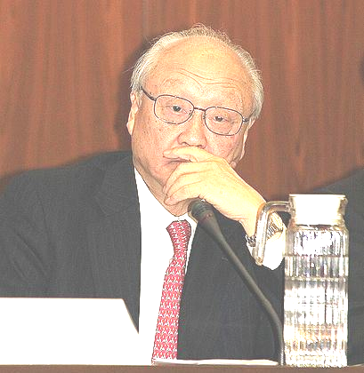

国際海洋法裁判所判事/元駐米大使

1937年東京生れ。1961年東大法学部卒、外務省入省。外務事務次官、駐米大使を経て中央大学法学部教授、早稲田大学特命教授。2005年より現在、国際海洋法裁判所判事。2011年から2014年まで、同裁判所長。

【日時】 平成２９年 １１月 ２９日（水）午後６時～８時 （受付午後５時３０分～）
【会場】 憲政記念館 第２会議室 （千代田区永田町1-1-1／国会正面向側）
※地下鉄など公共の交通機関をご利用ください（丸の内線「国会議事堂前」／半蔵門線「永田町」）
【参加費】 ２,０００円 （当日受付にてお支払ください。）
(フリガナ) ご所属（お肩書など）
お名前

お電話番号 ※ファックスまたはメールでお申込み頂いた時点で受付完了となり、当方から確認の連絡は致しません。急遽中止など緊急の場合のみご連絡致します。ご了承下さい。

ご記入のうえ、本用紙を尾崎財団まで ＦＡＸ ０３-３５８１-１８５６ してください。

＜お問い合わせ・ご連絡先↓＞
一般財団法人尾崎行雄記念財団 TEL:03-3581-1778／FAX:03-3581-1856

